**Relatório**

**Trabalho de Linguagens de Programação**

**Parte 3: Programa Completo / Código em C++**

19 de Dezembro de 2016 – Turma 2016.2

*Integrantes do Grupo: Diogo Nocera Magalhães / Bruno Machado Afonso*

*Professor: Miguel Elias Mitre Campista*

**1 – Introdução aos principais objetivos do código**

De acordo com o relatório da 1ª parte do trabalho, este projeto consiste na criação de um Fórum. O código em C++ é responsável, em geral, pelo controle da interface do Fórum e sua ligação com a parte do software em Perl (referente à 2ª parte do trabalho).

As funções principais e opções disponibilizadas pela interface são as seguintes:

* Criar novo tópico de discussão (Thread)
* Procurar por tópicos já existentes
* Escrever Mensagem (Post)
* Responder a um Post já existente
* Detectar Palavras Inapropriadas (Em Posts e Threads)
* Login de Usuário
* Remover Usuário
* Cadastrar Novo Usuário (Membro comum)

Evidentemente, as opções que serão exibidas dependem do tipo de usuário (não cadastrado, MEMBRO, ADMIN) que acessa o Fórum.

**2 – Usando o Software**

**2.1 – Arquivos instalados e formatações**

Após a instalação do software, serão gerados os seguintes diretórios e arquivos.

OBS1: Os diretórios “Topico_A” e “Topico_B” são Threads criadas como exemplo de uso do Software na instalação do mesmo. O “Topico_A” possui 2 posts já inseridos no momento da instalação.

OBS2: O diretório “Users” possui 3 usuários já cadastrados na hora da instalação. Para acessá-los ou obter mais informações, leia o arquivo README.txt incluso junto ao trabalho.

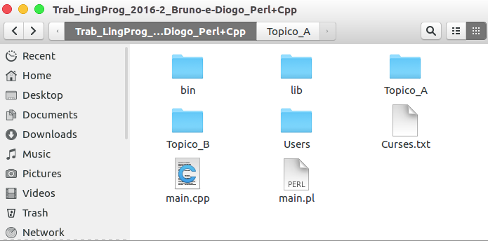Fig 2.1.1 – Diretório com todos os arquivos do Software

* “Root” – Contém os arquivos **main.cpp** (código da parte C++), **main.pl** (código da parte Perl) e **Curses.txt** (contém as palavras inapropriadas que podem ser detectadas)
* /bin – Contém o executável do programa (main)
* /lib – Contém as bibliotecas criadas para uso do software
* /Users – Contém os usuários cadastrados

Os usuários e posts são organizados dentro dos diretórios por arquivos de texto numerados (Ex. 1.txt) de acordo com a ordem que foram inseridos.

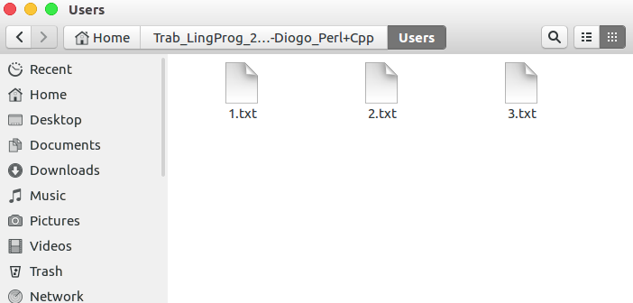

Fig 2.1.2 – Diretório dos usuários com exemplos de arquivos contendo usuários inscritos. (Análogo aos diretórios dos Tópicos contendo posts)

As imagens a seguir exibem a disposição de informações nos arquivos de texto contendo posts ou usuários.

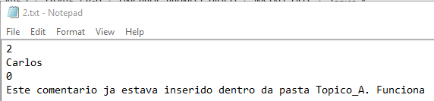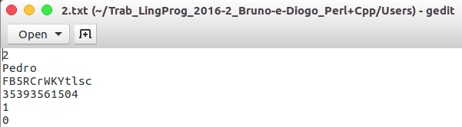

Fig 2.1.3 – Arquivo de Usuário e Arquivo de Post, respectivamente.

As linhas do arquivo de usuário representam:

* 1ª linha – Numeração de inserção de usuário
* 2ª linha – Nome de Login
* 3ª linha – Senha criptografada (Referência na 2ª parte do trabalho)
* 4ª linha – CPF
* 5ª linha – Nível do Usuário (0 – ADMIN / 1 - MEMBRO)
* 6ª linha – Marca de usuário com SPAM (0 – Usuário limpo / 1 – Usuário marcado por SPAM)

As linhas do arquivo de post representam:

* 1ª linha – Numeração de inserção de post
* 2ª linha – Nome do usuário que digitou o post
* 3ª linha – Número do post a qual está respondendo (0 – Post simples, não responde a nenhum já existente / X – Post respondendo a um já existente no tópico, com ordem de inserção X)
* 4ª linha – Texto do Post

**2.2 – Interface principal e diferenças entre tipos de usuários**

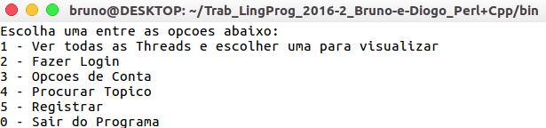 Ao iniciar o software, o usuário tem acesso a interface principal.

Fig 2.2.1 – Interface básica ao iniciar o software

Dependendo do tipo de usuário logado (ADMIN/ MEMBRO), as opções de conta exibirá um menu diferente.

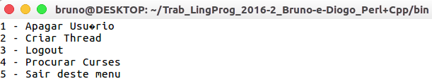Fig 2.2.2 – Opções de conta de MEMBRO e ADMIN, respectivamente

As opções de conta representam:

* 1 – Remove usuários do diretório “/Users”
* 2 – Cria um novo Tópico de discussão
* 3 – Permite o logout da conta
* 4 – Procura nos Tópicos e Posts por palavras inapropriadas

**2.3 – Opções de usuário MEMBRO (Registro de Usuário / Login de Usuário / Exibição e postagem em Tópicos)**

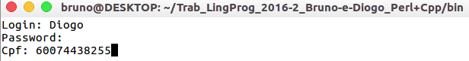Primeiramente, como forma de exemplificação do software, é feita o registro do usuário “Diogo” no sistema. (Menu Principal, 5 - Registrar)

Fig 2.3.1 – Menu de Inclusão de usuário

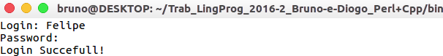 Após a inclusão, é feito o login deste usuário. (Menu Principal, 2 – Fazer Login)

Fig 2.3.2 – Menu de Login de usuário

O usuário possui duas opções para escolher em qual Thread deve entrar. A primeira é exibir todos os Threads já existentes e digitar qual que deseja exibir (Menu Principal, 1 – Ver todas as Threads e escolher uma para visualizar). A segunda é pesquisar por um tópico com algum termo similar ao existente, o software então exibe os tópicos com títulos similares ao que foi digitado (Menu Principal, 4 – Procurar Topico) e o usuário escolhe qual deseja entrar.

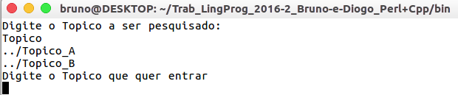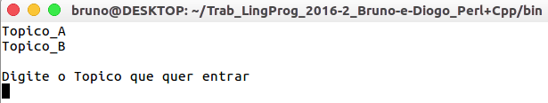

Fig. 2.3.3 – Menu exibindo a primeira e segunda opções descritas acima. Na segunda, o usuário digita “Topico” e o software pesquisa por termos similares e os exibe

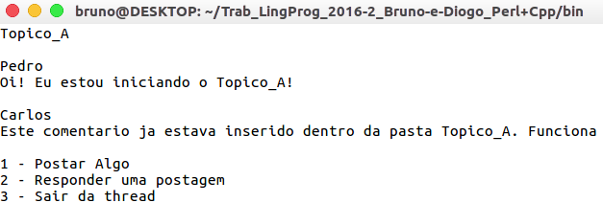 Escolhendo um tópico, o usuário se depara com a seguinte visualização.

Fig. 2.3.4 – Menu exibindo todos os Posts do “Topico_A”

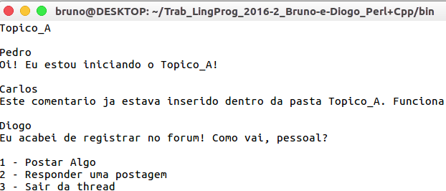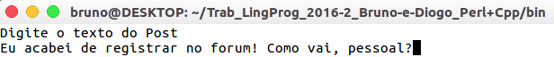 Caso escolha postar, ele receberá o seguinte menu.

Fig. 2.3.4 – Menu requisitando um texto para o Post do usuário / a exibição do Thread após a inserção

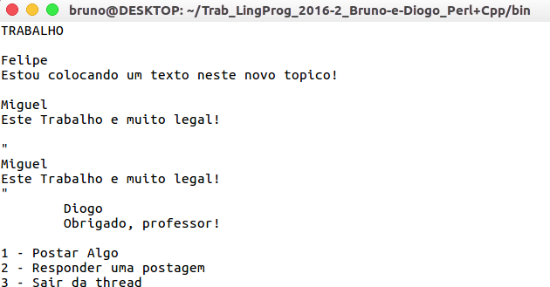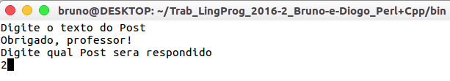 Caso escolha responder a um usuário, ele receberá o seguinte menu.

Fig. 2.3.5 – Menu requisitando um texto para o Post do usuário e o número post que será respondido / a exibição do Thread após a inserção

O software reescreve o post o qual está sendo respondido entre aspas, além disto, o post de resposta é deslocado ligeiramente para a direita, indicando visualmente que este é uma resposta ao post acima.

**2.3 – Opções de usuário ADMIN (Criação de Tópicos / Detecção de Palavras Inapropriadas / Remoção de Usuário)**

 Para exemplificação, será logado o usuário “Felipe”.

Fig. 2.4.1 – Menu de login de usuário

O usuário ADMIN é capaz de criar um novo Thread (Menu Principal, 3 – Opções de Conta, 2 – Criar Thread). Ao criar um novo tópico, um novo diretório com o título do Tópico é criado e um post é inserido.

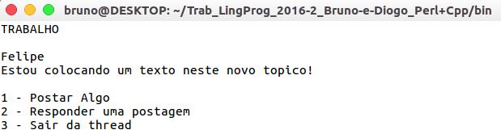

Fig. 2.4.2 – Menu de 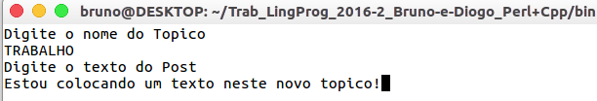criação de Tópicos, e sua exibição.

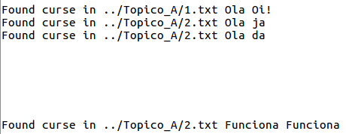 O usuário ADMIN é capaz também de detectar palavras inapropriadas inclusos em tópicos e posts (Menu Principal, 3 – Opções de Conta, 4 – Procurar Curses). O software lista todos os posts e tópicos que foram detectados termos similares ou em “caixa-alta” com os escritos no arquivo “Curses.txt” (referência na 2ª parte do trabalho).

Fig. 2.4.3 – Resultado da busca por palavras inapropriadas.